Информационные материалы к Схеме расположения земельного участка или земельных участков на кадастровом плане территории по адресу: Московская обл., г. Жуковский, ул. Дзержинского, д. 2 к. 1
Выкопировка из карты градостроительного зонирования Правил землепользования и застройки территории (части территории) городского округа Жуковский, утвержденных постановлением Администрации городского округа Жуковский от 14.12.2021 № 1927
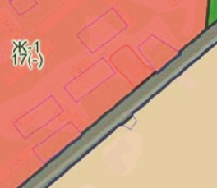

- граница образуемого земельного участка

Градостроительный регламент зоны Ж-1
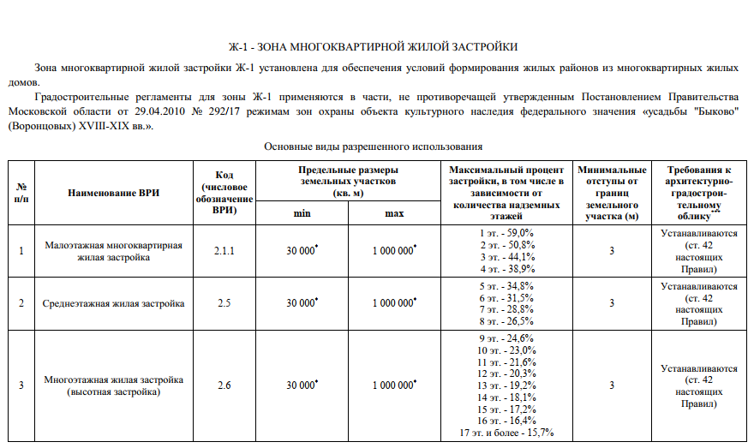
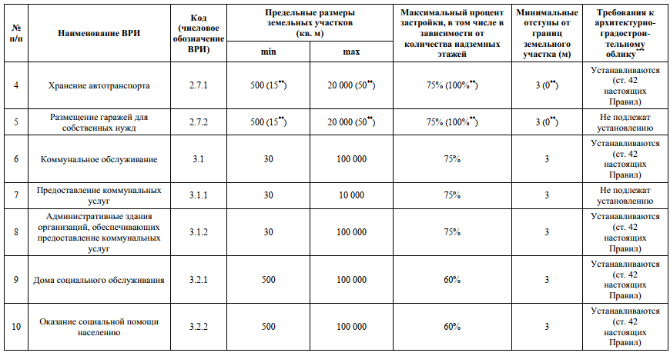
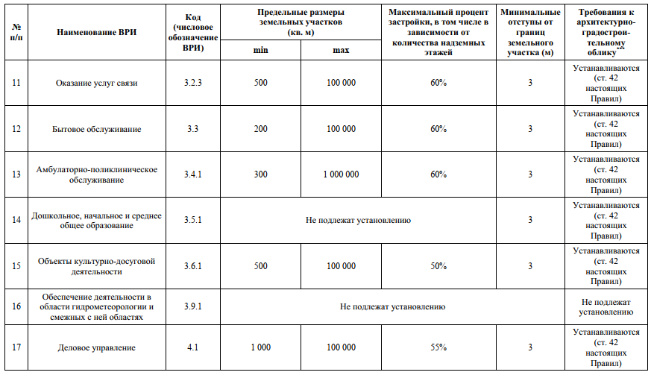
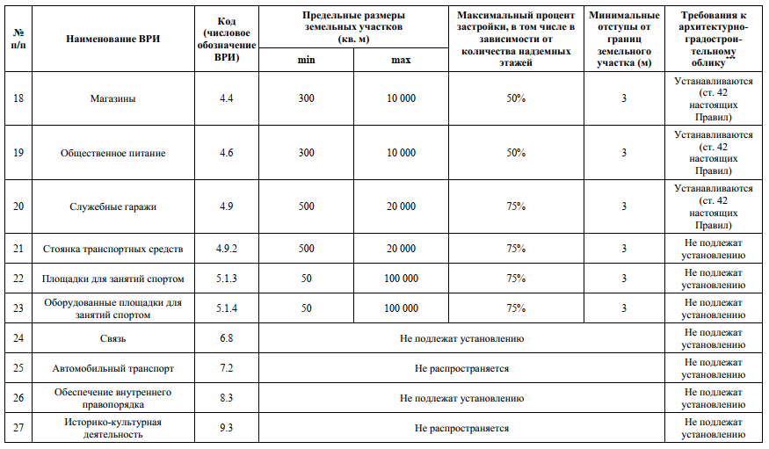
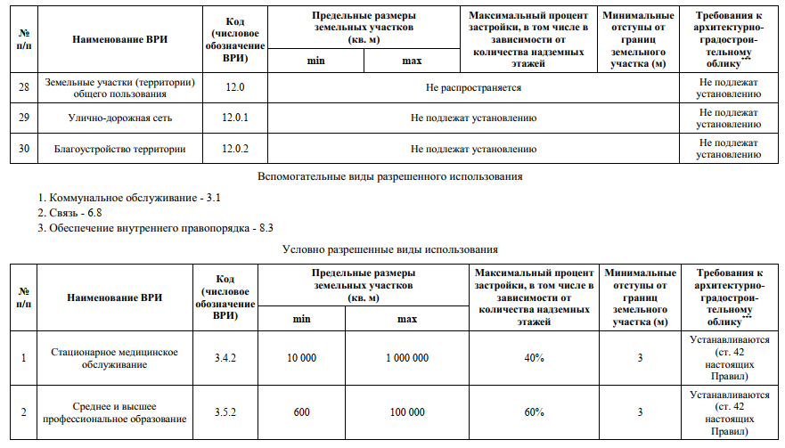
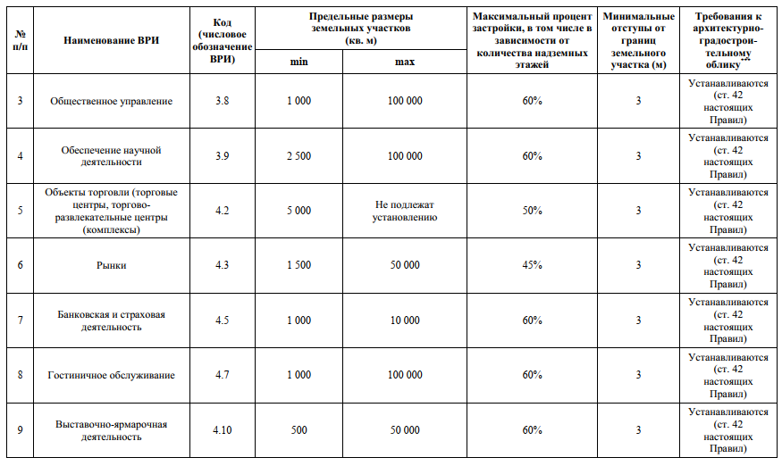
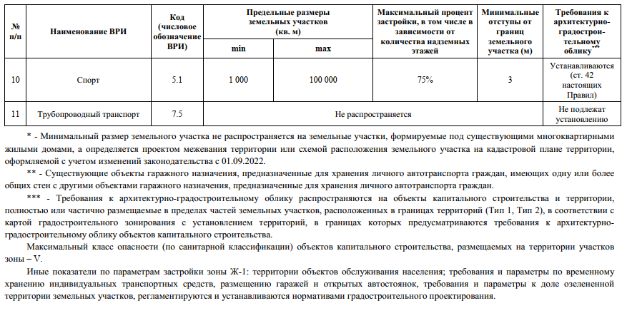

Снимок из карты ИСОГД
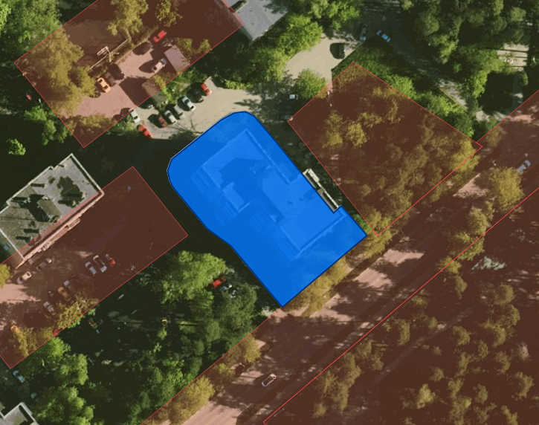

- образуемый земельный участок
- существующие земельные участки

